CÍL | OSOBY ODPOVĚDNÉ ZA REALIZACI | TERMÍN REALIZACE | VYHODNOCENÍ
Realizace programu KONOPÍ, ZAHRADA.  Příprava pole, sadba, sklizeň, další zpracování. | garanti programu KONOPÍ, ZAHRADA,  ostatní členové týmu průvodců DZR Maják | duben – listopad 2019 | SPLNĚNO  Sklizeň konopí: 11.9.2019; 28kg.
Prezentace služby – Výstava DZR. | tým průvodců DZR Maják | únor – prosinec 2019 | SPLNĚNO  Datum realizace: 14.12.2019  Rozšíření produktové řady: šungitovo-konopná mast, konopná tinktura
Rozvoj programu ZAHRADA – spolupráce se stravovací službou DoMa. | Garanti programu ZAHRADA,  ostatní členové týmu průvodců DZR Maják | duben – říjen 2019 | SPLNĚNO  Sklizeň:  15kg rajčat,  30kg paprik,  10kg salátových okurek
Nácvik dovedností pracovního chování. Realizace minimálně třiceti programových dní z nabídky aktivizačních/terapeutických programů. | garanti AP/TP | leden – prosinec 2019 | SPLNĚNO  Celkem poskytnuto:  9.246h AP  1.563h TP
Dobrovolnická činnost pro obec Lučany nad Nisou na hřbitově v obci Horní Maxov – realizace programu HŘBITOV. | garanti programu HŘBITOV,  Lucie Svobodová /VS/ | duben – listopad 2019 | SPLNĚNO  15 programových dní
Příprava minimálně 2 uživatelů služby na samostatný výkon pomocné pracovní pozice. | garanti AP,  ostatní členové týmu průvodců DZR Maják | leden – prosinec 2019 | CÍL SE NEPODAŘILO SPLNIT.  Uživatelé nadále potřebují podporu průvodce při výkonu pomocných prací.
Realizace třech pobytů s terapeuticko – relaxačním programem na chatě Hubertka. | Lucie Svobodová /VS/ | 28. 4. – 3. 5. 2019  23. 8. – 30. 8. 2019  4. 11. – 10. 11. 2019 | SPLNĚNO  Terapeutický tým prošel výcvikem v kognitivně behaviorální skupinové terapii.
Rozvoj vodáckých dovedností uživatelů služby.  Uspořádání minimálně 2 vodáckých dnů. Příprava minimálně jednoho uživatele služby na samostatné kormidlování kánoe. | garanti programu SPORT,  klíčoví průvodci,  ostatní členové týmu průvodců DZR Maják | duben – říjen 2019 | CÍL SE NEPODAŘILO SPLNIT.  Uživatelé nadále potřebují podporu průvodce při kormidlování kánoe.
Rozvoj běžkařských dovedností.  Rozvoj cyklistických aktivit o jízdu na kole v terénu.  Pravidelné nácviky minimálně 2 uživatelů služby. | garanti programu SPORT | leden – prosinec 2019 | SPLNĚNO  10 programových dní
Zkvalitnění života formou podpory v procesu snižování medikace  u minimálně 2 uživatelů služby. | Lucie Svobodová /VS/,  klíčoví průvodci,  ostatní členové týmu průvodců DZR Maják  ve spolupráci s psychiatry, praktickým lékařem, neurologem a zdravotní službou DoMa | leden – prosinec 2019 | SPLNĚNO  Podpora 2 uživatelů služby v procesu  snižování medikace.
Pravidelné supervize přístupů personálu k uživatelům s agresivními projevy chování, vypracování terapeutických plánů. | Lucie Svobodová /VS/ ve spolupráci s  Dana Petrovičová /koordinátor práce a vzdělávání/ | leden - prosinec 2019 | SPLNĚNO  Kognitivně behaviorální kazuistické supervize v rozsahu 20h

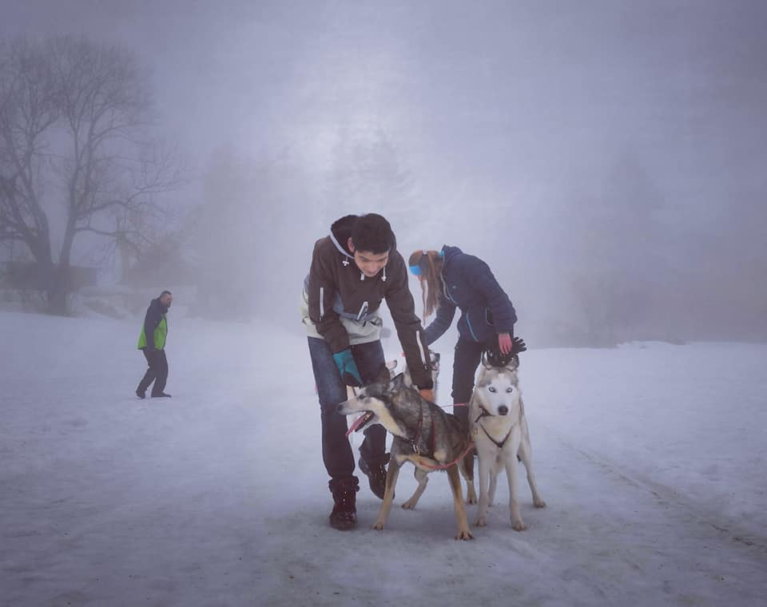
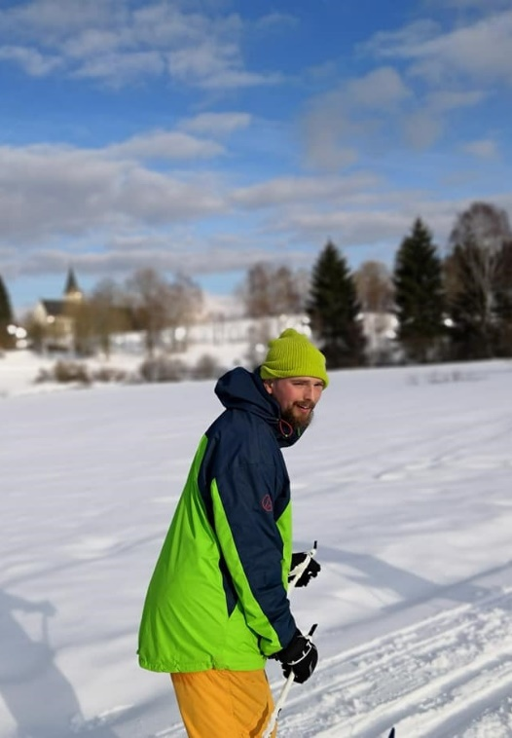
Dle dostupných dat v EQ zpracovala Bc. Lucie Svobodová (vedoucí služby DZR), v Horním Maxově, 9. 1. 2020.
